CICI
(CIRENG CIPICUNG)
KECAMATAN CIJERUK DESA CIPICUNG

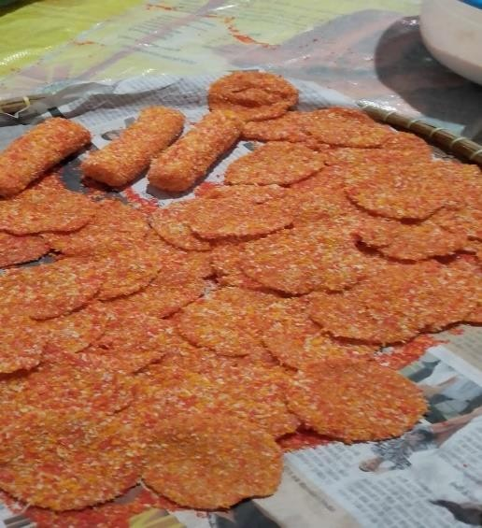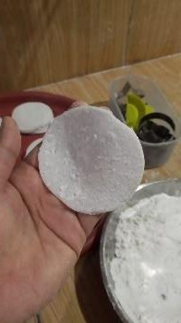
Cireng CICI Desa Cipicung

Inovasi ini dibuat untuk membantu pertumbuhan ekonomi Desa Cipicung. Permasalahan yang ada pada Desa Cipicung:
- Penjualan produk masih dilakukan secara manual (belum memanfaatkan kecanggihan teknologi informasi)
- Sudah ada produk cireng namun belum bervariasi
- Belum mengetahui cara pembuatan Cireng Cipicung (CICI)
Untuk mengatasi berbagai permasalahan tersebut Desa Cipicung memutuskan untuk melakukan inovasi pada produk Cireng Cipicung atau CICI merupakan salah satu produk inovasi yang akan disosialisasikan CICI dibuat dengan bahan utama tepung kanji dengan cara pembuatannya sama seperti membuat cireng pada umumnya dengan penambahan ayam atau bakso yang sudah di rebus dan dibersihkan. Cireng yang sudah dibentuk mempermudah proses penggorengan. Nantinya CICI tersebut akan dimasukan kedalam kemasan agar tahan lama. Pembuatan CICI tersebut tidak menggunakan pengawet buatan ,sehingga aman untuk dikonsumsi.
Untuk keberlanjutan kegiatan inovasi Cireng Cipicung (CICI), maka dilakukan :
- Pemberdayaan masyarakat desa dalam rangka perluasan kepesertaan usaha guna meningkatkan produktivitas usaha;
- Strategi dan jaringan untuk memperluas promosi dan pemasaran produk melalui penggunaan teknologi informasi (media social dan website);
- Penguatan usaha dengan dukungan Pemerintahan daerah melalui Badan Perencanaan Pembangunan, Penelitian dan pengembangan Daerah Kabupaten Bogor Serta Dinas Koperasi, Usaha Kecil dan Menengan Kabupaten Bogor;
- Akses permodalan dalam rangka pengembangan usaha;
- Pengukuran kadar/nilai gizi; dan
- Pemberian label halal.

